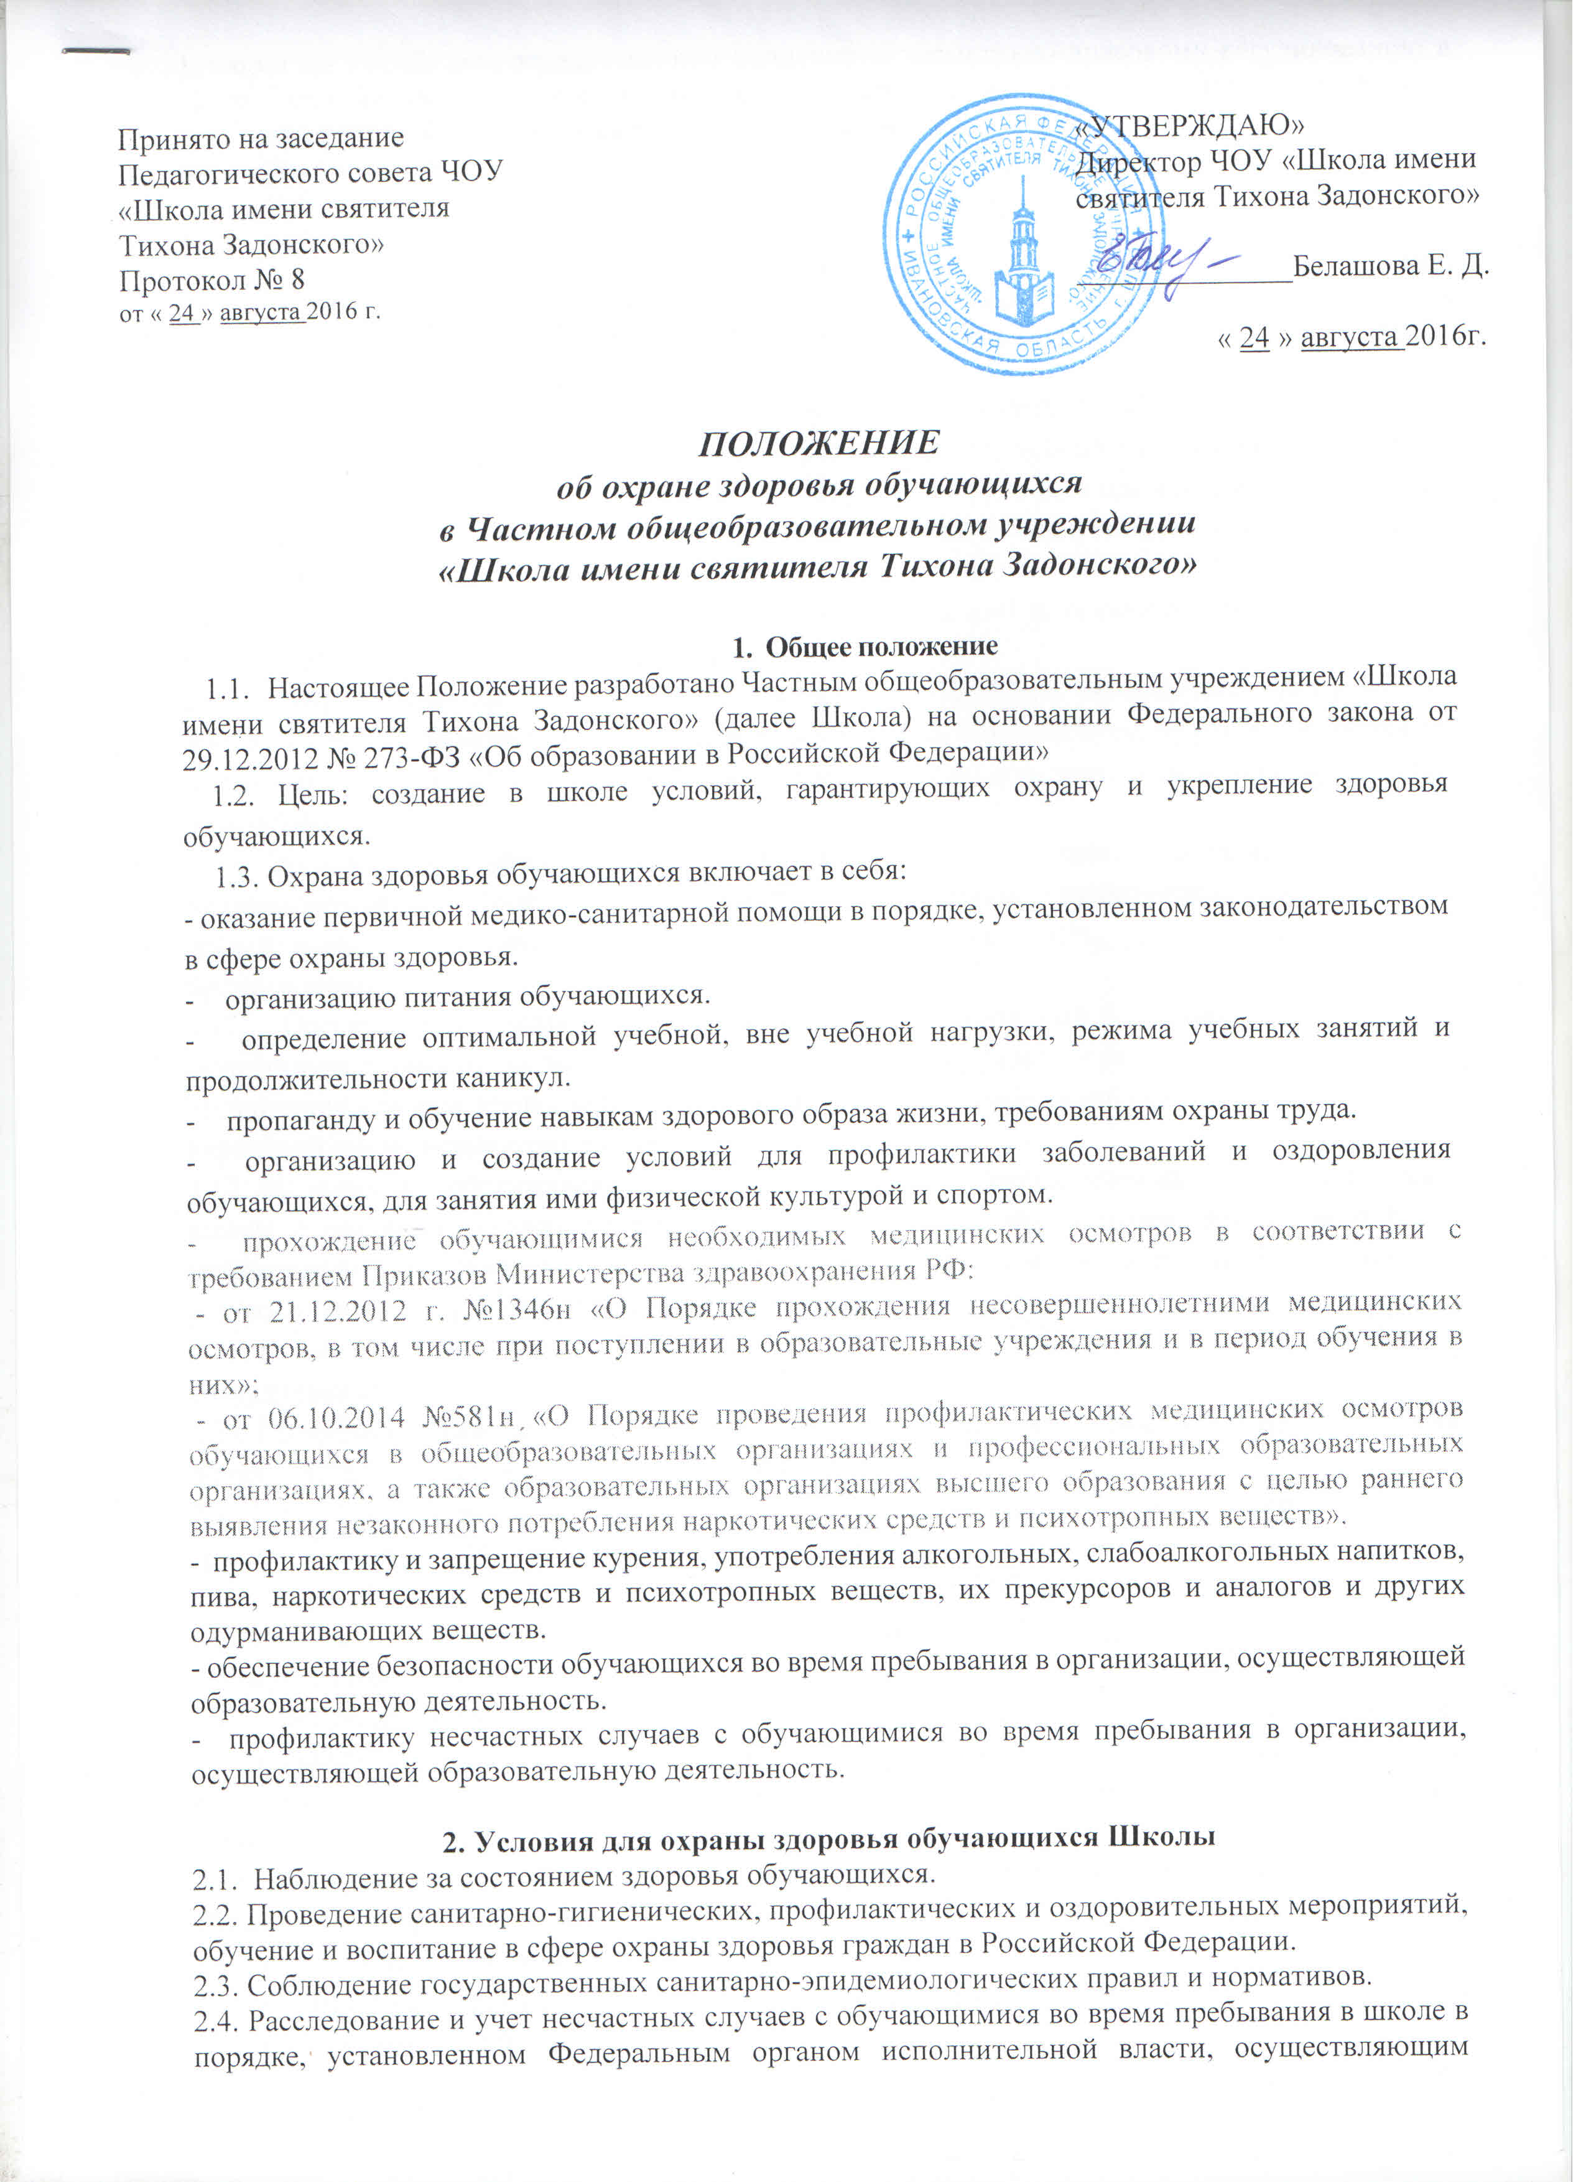

функции по выработке государственной политики и нормативно-правовому регулированию в сфере образования, по согласованию с Федеральным органом исполнительной власти, осуществляющим функции по выработке государственной политики и нормативно-правовому регулированию в сфере здравоохранения.
2.5. Для обучающихся, осваивающих основные общеобразовательные программы и нуждающихся в длительном лечении, а также детей-инвалидов, которые по состоянию здоровья не могут посещать школу, может быть также организовано школой обучения на дому. Основанием для организации обучения на дому или в медицинской организации являются заключение медицинской организации и в письменной форме обращение родителей (законных представителей) обучающихся.
2.6. Проведение санитарно-противоэпидемических и профилактических мероприятий.
2.7. Школа осуществляет влажную уборку учебных и служебных помещений, рекреаций, поддерживает режим проветривания помещений, уборку санузлов с применением разрешенных санитарными нормами моющих и дезинфицирующих средств, организует проведение дезинфекции, дератизации и дезинсекции помещений.
2.8. Школа обеспечивает своевременный ремонт помещений и осуществляет все ремонтные работы в отсутствие обучающихся в здании школы.
2.9. Школа обеспечивает выполнение требований СанПиН при организации УВП и отдыха обучающихся, обеспечивает противопожарную безопасность обучающихся, проводит мероприятия по предупреждению детского травматизма (на уроках, вне уроков, занятий по профилактике ДТП, по действиям в ЧС).
2.10. Организация охраны здоровья обучающихся (за исключением оказания первичной медико-санитарной помощи, прохождения необходимых медицинских осмотров) в организациях, осуществляющих образовательную деятельность, осуществляется этими организациями.
2.11. Организацию оказания первичной медико-санитарной помощи обучающимся осуществляют органы исполнительной власти в сфере здравоохранения. Образовательная организация обязана предоставить помещение с соответствующими условиями для оказания первичной медико-санитарной помощи.
2.12. Медицинское обслуживание обучающихся школы осуществляется на основании договора школы с органами здравоохранения. В рамках заключенного договора при осуществлении медицинского обслуживания обучающихся гарантируется неотложная доврачебная помощь в установленные часы работы медицинского персонала.
2.13. Проводиться санитарно - просветительная работа и профилактические мероприятия силами сотрудников школы.
2.14. Профилактические прививки обучающихся школы осуществляются с письменного согласия родителей (законных представителей) обучающихся.
2.15. Школа обеспечивает своевременную явку обучающихся на медицинские осмотры согласно графика поликлиники и обеспечивает сопровождение обучающихся.
2.16. Школа ежедневно контролирует явку обучающихся. При отсутствии 20% и более обучающихся класса (школы) в связи с инфекционными заболеваниями администрация школы ходатайствует перед учредителем о введении временных карантинных мер по отношению к классу (школе).
2.17. Школа своевременно представляет медицинской сестре информацию об отсутствующих обучающихся по болезни, справки после болезни, информацию о прибывших и выбывших обучающихся, а также необходимые персональные данные обучающихся с целью медицинского осмотра и ведения соответствующе медицинской картотеки.
2.18. Педагогические сотрудники школы и обслуживающий (технический) персонал проходят обязательные первичный (при устройстве на работу) и периодический медицинские осмотры, диспансеризацию и необходимую вакцинацию.
2.19. Санитарные книжки сотрудников школы с допуском к работе (или разрешение на работу в оздоровительном лагере) хранятся в школе.

